中关村管委会2017年政府信息公开工作

年度报告

引言

本报告根据《中华人民共和国政府信息公开条例》和《北京市政府信息公开规定》要求，由中关村管委会编制的2017年度政府信息公开年度报告。

全文包括落实《北京市2017年政务公开工作要点》工作情况，重点领域信息发布解读情况、存在的不足及2018年重点工作，以及主动公开、回应解读、依申请公开（含不予公开、收费及减免）、行政复议、行政诉讼等政府信息公开相关数据。

本报告所列数据的统计期限自2017年1月1日起，至2017年12月31日止。本报告的电子版可在我委网站（http://www.zgc.gov.cn/）下载。如对报告有疑问，请联系中关村管委会办公室（地址：北京市海淀区阜成路73号裕惠大厦C座；邮编：100142 ；联系电话：88828975；电子邮箱：xxgk@zgc.gov.cn）。

2017年，我委深入学习贯彻党的十九大精神，以习近平新时代中国特色社会主义思想为指引，以习近平总书记两次视察北京重要讲话精神为根本遵循，深入贯彻市第十二次党代会精神，落实京津冀协同发展国家战略和市委市政府重要决策部署，认真贯彻落实《中华人民共和国政府信息公开条例》《北京市政府信息公开规定》和《北京市2017年政务公开工作要点》的各项要求，围绕中关村示范区建设和全国科技创新中心建设，不断完善信息公开制度，不断提高对示范区各类创新创业主体服务水平，保障社会公众对示范区发展建设的知情权、参与权与监督权。

一、年度工作开展情况

（一）有序扩大政民互动，做好政府网站信息内容建设

一是，围绕科技创新中心建设等社会关注热点，组织开展开放日活动。2017年9月15日至21日举办2017年全国大众创业万众创新活动周北京会场主题展，面向社会各界广泛宣传北京建设全国科技创新中心的最新成就和创新成果。活动周期间，参观北京会场主题展观众近50000人次，高校院所、国企创新主体、中关村产业联盟、民营企业、16区相关部门等积极参观了展览，其中有超过1500名为少年儿童、近300个团体组织。人民日报等主流媒体关于北京会场的新闻报道接近8000篇次，其中新媒体报道近4000篇次。新媒体直播和微信、微博、今日头条等信息推送，吸引了社会大众特别是年轻人的关注，掀起了新一轮鼓励双创、参与双创的热潮。

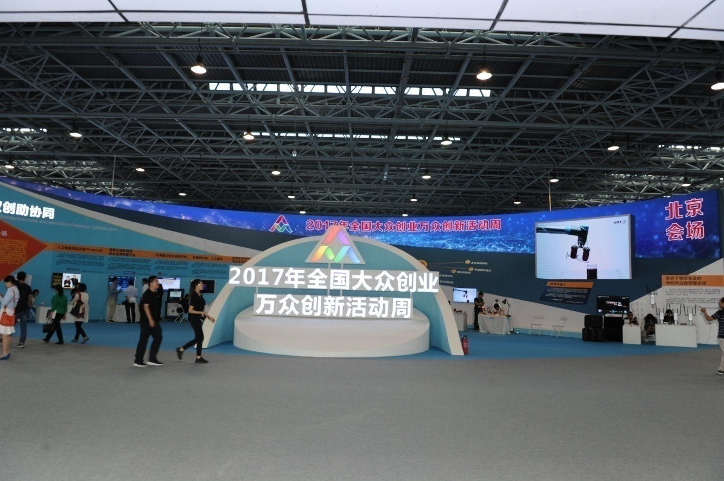

二是，2017年度我委政务官网完成信息更新1800余条，平均每天更新7条，访问量累计约629万次。其中，政务咨询类栏目已完成有效信件、留言回复15次，调查征集类栏目已完成6次。在网站首页已添加“我为政府网站找错”监督举报平台，有效回复网民纠错留言2次。办事服务类栏目已根据要素规定进行完善，做到类别齐全，服务事项便捷明了。

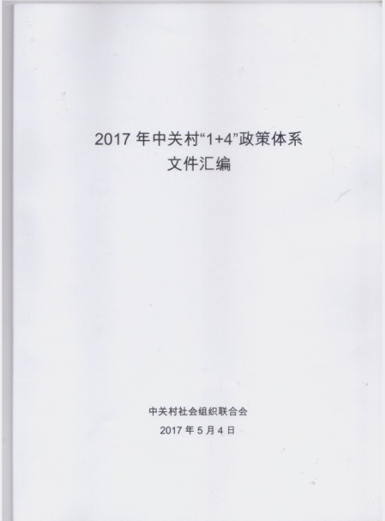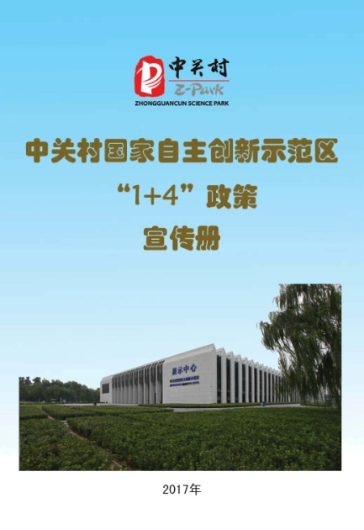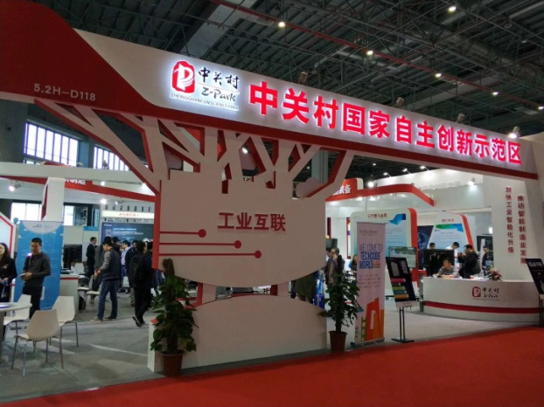三是，2017年，先后组织示范区高成长企业、产业技术联盟和创新型孵化机构参加了第二十届中国北京国际科技产业博览会、第十五届中国国际环保展、第五届中国（绵阳）科技城国际科技博览会、第十九届中国上海国际工业博览会、第十九届中国国际高新技术成果交易会及第二十一届北京•香港经济合作研讨洽谈会等6项国际化展览展示活动，参加展览展示活动的企业210余家，展示产品超过580项，观众人数超过70万人次。活动期间，突出宣传示范区在推进发展新产业、培育新动能，推进全国科技创新中心建设等方面取得的新进展和新成果。

（二）加大决策预公开力度，优化政策解读效果

一是，我委“1+4”政策文件制定过程中，广泛征求示范区企业、社会组织、监管机构、专家、法律顾问等各方意见，开展了政策评估、社会风险评估和合法性审查等工作，做好决策预公开。政策出台以后，通过网站、微信等形式及时向社会发布相应解读，围绕政策出台背景、特点、内容及受益方等重点问题进行详细介绍，并通过一图读懂的图文解读方式开辟宣传解读专题，提高政策知晓率。在2017年“双创周”期间，制作“1+4”宣传册，发放1000余册，进一步加大了政策内容解读力度。

二是，全年通过网站开展政策宣传解读23篇，解读形式多样，包括文字、图解、漫画、视频等。对于市政府工作报告中涉及我委负责的重点工作和重要民生实事的动态进展及时通过网站报道，相关稿件数量达到532篇。此外，与首都之窗开展网站合作共建设置人工智能专栏，同时，完成国务院重要政策信息专栏链接开设，同步转载国务院重要政策信息。

三是，2017年我委对照《2017年市政府折子工程分工方案》，针对改革试点政策、科技成果使用、处置和收益管理改革、人才管理改革等方面共向首都之窗“市政府年度重点工作解读”专栏报送解读稿件90篇。其中政策解读图文说明5篇，解读文字材料7篇。

（三）夯实工作基础，制定政务公开清单

一是，举办“用政务公开的理念和方法 提升政府治理能力和水平” 专题培训，覆盖我委全体干部职工及挂职借调人员300余人次，进一步提高我委政务公开工作人员业务水平，增强政务公开意识。

二是，制定中关村管委会政务公开清单并在我委官网“政府信息公开”栏目中公开。

（四）以政务公开助力调结构、转方式

一是，推进发展新产业、培育新动能工作信息公开。

1.推进产业技术创新战略联盟、科技成果转化基地、众创空间等创新平台建设情况公开，做好科技型中小企业技术创新促进工作情况公开。在官网发布《关于申报2017年中关村社会组织发展支持资金的通知》、对本年度社会组织发展支持资金建设经费拟支持的联盟给予公示。

2.做好高精尖产业重点领域项目征集、技术突破、产业应用等信息公开。在官网站发布《关于征集前沿储备项目的通知》及路演通知，通过公开路演的方式选拔前沿项目；对本年度拟支持的前沿企业和2016年度入选、2017年度拟继续支持的前沿企业给予公示；公开2017年融资租赁专项支持资金征集通知并公示支持名单；发布《发挥中关村节能环保技术优势 推进京津冀传统产业转型升级工作方案》和政策解读。

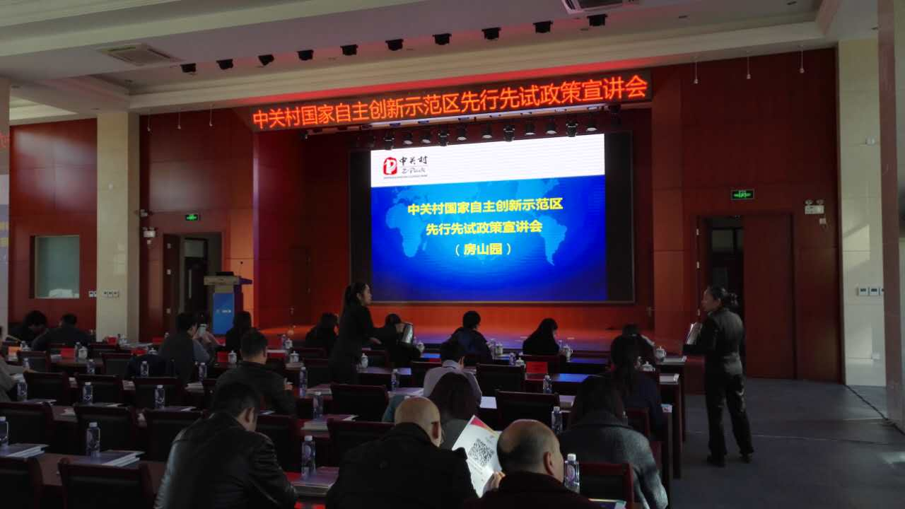3. 开展2017年中关村示范区中小微企业创业创新发展政策宣讲培训，对中关村“1+4”支持政策等方面进行了详细的讲解。培训会一共六场，范围覆盖中关村十六个园区，近千名小微企业代表参加了培训。有效加强示范区企业对创新政策的理解，促进园区内小微企业的快速发展，有效激发中关村创新潜能和创业活力。

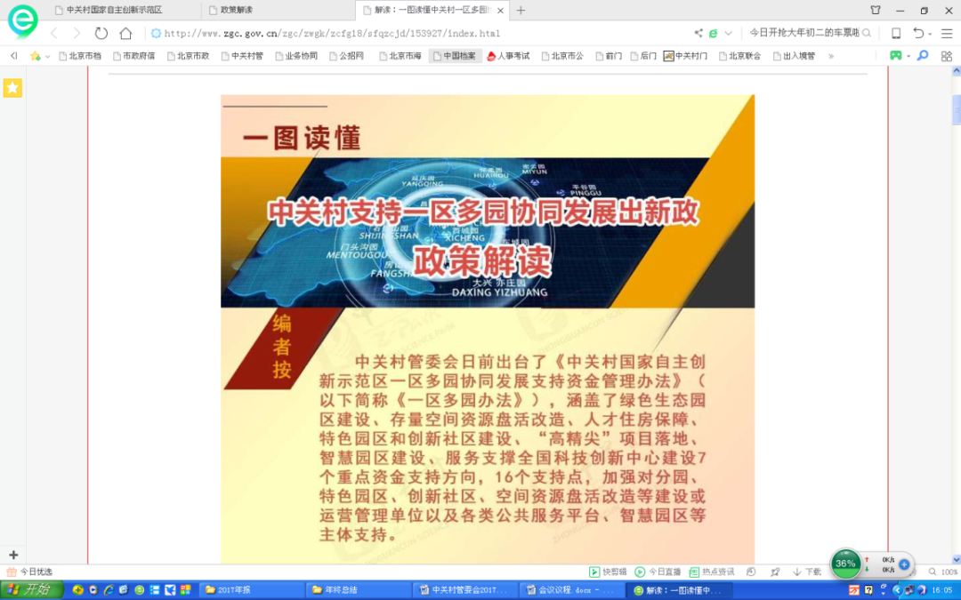4. 推进中关村国家自主创新示范区“一区多园”统筹协同发展。制定印发《中关村国家自主创新示范区一区多园协同发展支持资金管理办法》《中关村国家自主创新示范区一区多园协同发展支持资金管理办法实施细则（试行）》及政策解读，在官网上主动公开，组织到部分园区开展政策宣讲活动。向社会公开征集2017年一区多园统筹协同发展专项资金支持项目，对2017年度拟支持的项目情况予以公示，接受社会监督。

二是，推进全国科技创新中心建设工作信息公开。

1.会同海淀区政府分批次组织中关村科学城项目单位开展中关村科学城建设相关政策宣讲，动员企业积极参与中关村科学城建设。

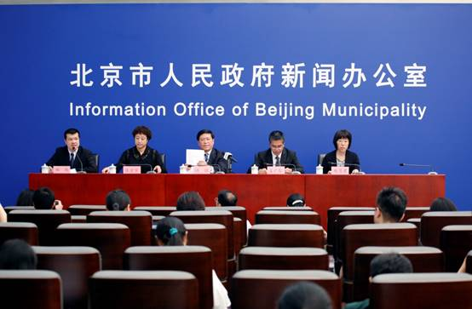2.市政府新闻办组织召开“砥砺奋进五年”系列发布会，中关村管委会副主任赵慧君围绕“中关村在全国科技创新中心建设中发挥主要载体作用”召开新闻发布，并就“中关村科学城建设进展”情况回答了记者的提问，进一步提升中关村科学城工作的影响力。

3.开展中关村科学城发展规划调研走访，宣讲科学城建设相关政策,广泛征求社会各界对中关村科学城发展建设的意见和建议，调研走访清华、北大、中科院等26家高校院所及海淀区街道、镇政府、区属部门，组织近50家企业、20家园区、联盟、社会组织等服务机构等分批次召开座谈会，凝聚中关村科学城建设共识，推动全国科技创新中心建设。

4. 促进创业创新服务机构建设信息公开，组织举办2场专场人才政策宣讲会；会同市工商局走进各分园，开展6场扶持小微企业政策资金管理办法及实施细则宣讲。召开16次创业服务机构负责人交流座谈会，重点就升级发展、年度重要工作及创业服务宣传报道等方面展开座谈交流。

支持创青春创业大赛、PLUG&PLAY的项目展示、盛景网联十周年、微软加速器第九期项目展示、航天云网军民双创汇等各创业服务机构组织的创业大赛、创业节等活动的开展。

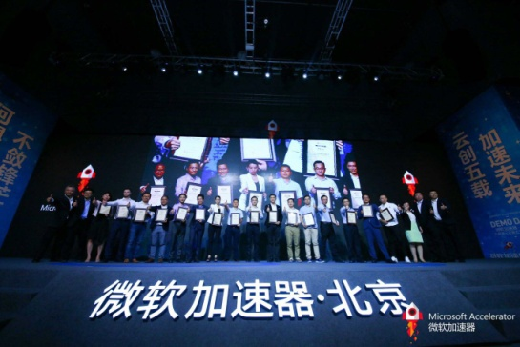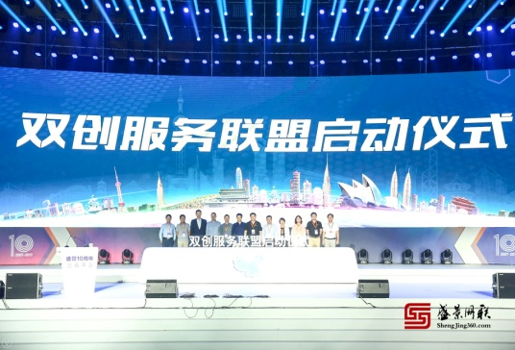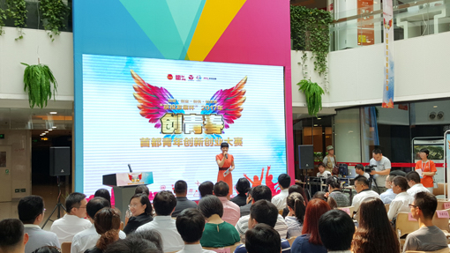

5.科技金融创新信息公开。积极组织各项宣讲对接活动服务创新创业主体。面向中关村各类创新创业主体广泛进行政策宣讲，今年以来累计举办9次宣讲，确保其及时深入了解科技金融最新服务政策有关情况。通过合作银行、担保公司等金融中介服务机构举办信用政策和投融资政策宣传宣讲对接活动，今年以来累计举办15场宣讲活动。

6.外籍人才出入境信息公开。开通中关村外籍人才服务窗口，为外籍人才提供出入境咨询受理。在“创新创业中关村”微信公众号上持续宣传解读外籍人才出入境政策。全年累计在海淀、朝阳、亦庄、顺义等地开展外籍人才出入境政策宣讲活动30余场。通过中关村10个海外联络处，宣传中关村的外籍人才出入境政策。2017年全年中关村驻硅谷、悉尼、德国等10个联络处共举办或参与宣讲活动80余场，通过当地的高校、协会、社团、创意大赛、孵化器等宣传中关村出入境政策。



二、政府信息公开数据

（一）主动公开情况

2017年主动公开政府信息1812条（不同渠道和方式公开相同信息计1条），主动公开规范性文件12件，主动公开重点领域政府信息323条。

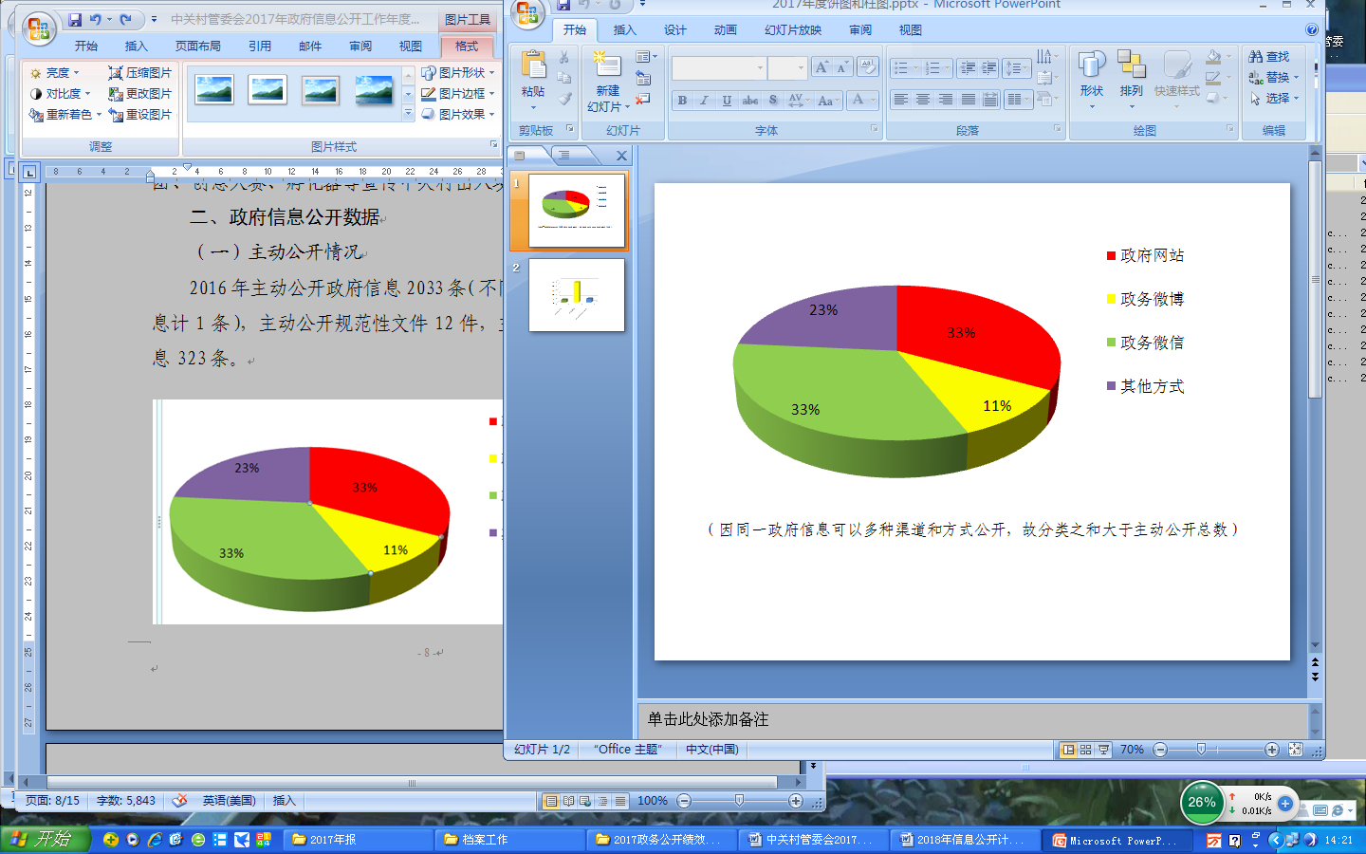2017年，网站共更新信息1800余条；新浪、腾讯、人民网的微博平台合计发布微博1773条，总阅读量1600余万次，总粉丝数936万人，与去年底相比增加18万人；新浪新闻发言人微博共发布微博213条。政务微信累计推送最新资讯1778条，回复网友咨询500多人次。订阅用户已突破4.1万人,比年初增加17%。创新创业中关村头条号累计推送最新资讯1280条，订阅用户已达6600人，累计阅读量达179万次。

（二）回应解读情况

2017年，围绕媒体关于全球大势、国家大局、前沿技术及中关村发展情况等组织媒体宣传报道。分别在“一带一路”国际合作高峰论坛、中国北京国际科技产业博览会、2017年全国大众创业万众创新活动周、中国共产党第十九次全国代表大会期间，组织新华社、北京日报、北京晚报、中国青年报等多家媒体记者深入中关村企业采访，发表系列宣传报道200余篇。参加或举办新闻发布会共3次（主要负责同志参加新闻发布会1次）。政策解读稿件发布23篇；微博微信回应事件数4次。

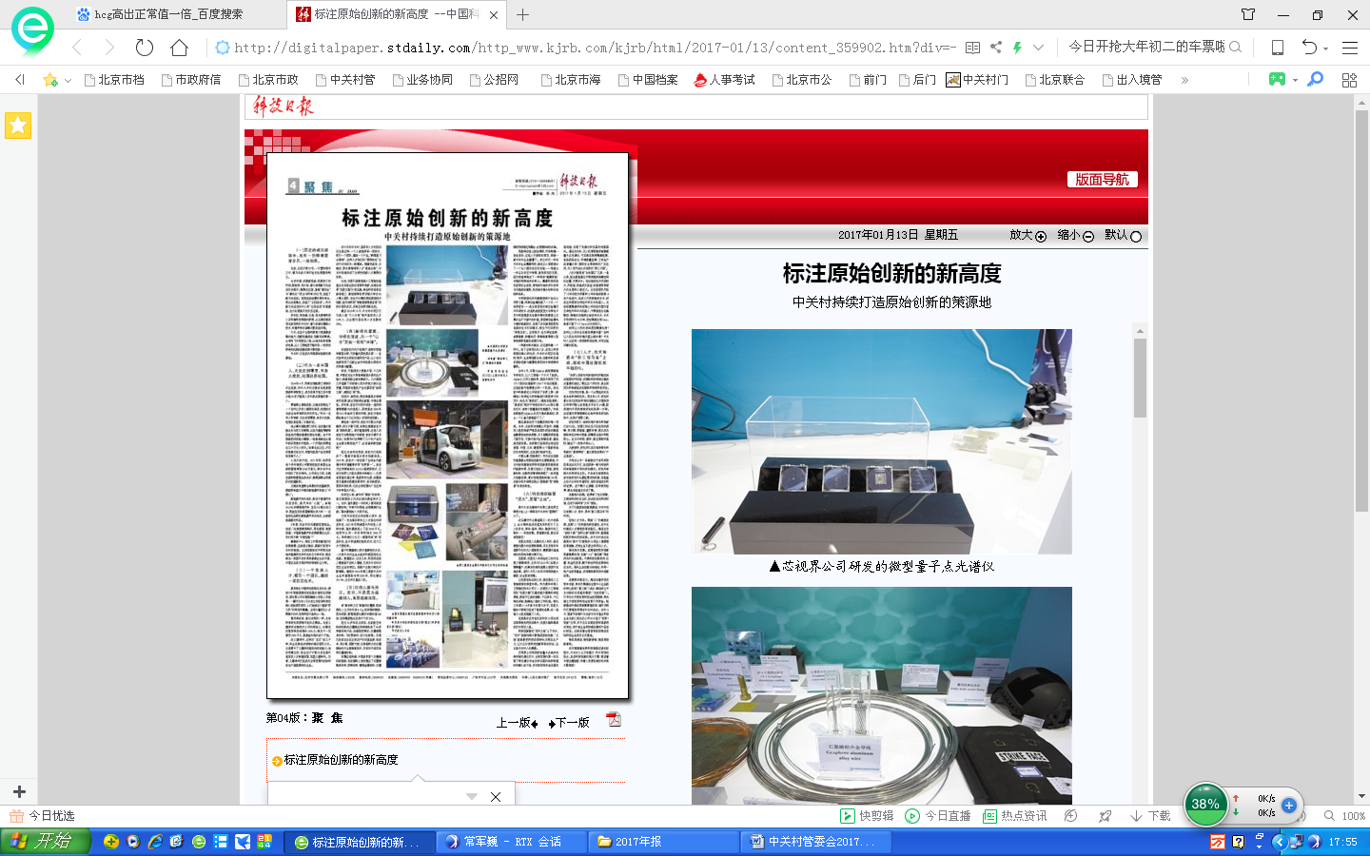

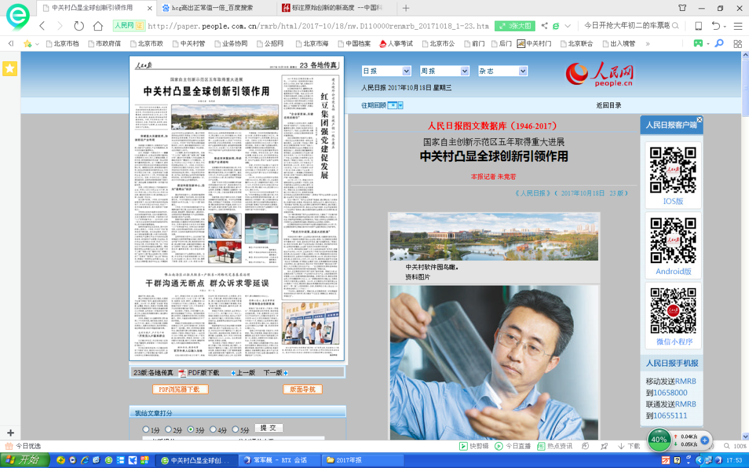

（三）依申请公开情况

2017年，收到申请9件，其中信函形式申请2件，网络申请7件。均已按相关规定在答复期内对申请人公开，主动向申请人说明法律依据及救济渠道，未收取信息公开检索、复制、邮寄等费用。

（四）行政复议、诉讼情况

2017年，未发生针对我委政府信息公开的行政复议申请和行政诉讼。

三、存在的不足及下一步重点工作

一是完善政府信息和政务公开工作相关制度，需适应新时代发展要求，应从“标准规范”向“精准服务”转化，对接公众需求，提供公开服务。二是主动公开政府信息和政务信息的内容在“应公开，尽公开”基础上，仍需进一步深化拓展，提升公开实效。三是政府信息和政务公开教育培训工作有待加强。

2018年，我委将在以下方面做好政府信息和政务公开工作。一是加强信息公开与政策解读，通过政策宣讲和新媒体等渠道，积极开展多种形式、内容丰富的政策解读。二是继续拓展优化政民互动平台。畅通公众需求评价、意见建议的反映和表达通道，不断增强政府回应社会关切的针对性和有效性。三是加强教育培训，以业务研究带动队伍建设，确保依法依规开展工作。

中关村科技园区管理委员会

2018年3月

附表：

|  |  |  |
| --- | --- | --- |
| 政府信息公开情况统计表 | | |
| （2017年度） | | |
| 统 计 指 标 | 单位 | 统计数 |
| 一、主动公开情况 |  |  |
| （一）主动公开政府信息数  （不同渠道和方式公开相同信息计1条） | 条 | 1812 |
| 其中：主动公开规范性文件数 | 条 | 12 |
| 制发规范性文件总数 | 件 | 12 |
| （二）重点领域公开政府信息数  （不同渠道和方式公开相同信息计1条） | 条 | 323 |
| 其中：主动公开财政预算决算、“三公经费”和行政经费信息数 | 条 | 2 |
| 主动公开保障性安居工程建设计划、项目开工和竣工情况，保障性住房的分配和退出等信息数 | 条 | 0 |
| 主动公开食品安全标准，食品生产经营许可、专项检查整治等信息数 | 条 | 0 |
| 主动公开环境核查审批、环境状况公报和重特大突发环境事件等信息数 | 条 | 0 |
| 主动公开招投标违法违规行为及处理情况、国有资金占控股或者主导地位依法应当招标的项目等信息数 | 条 | 0 |
| 主动公开生产安全事故的政府举措、处置进展、风险预警、防范措施等信息数 | 条 | 0 |
| 主动公开农用地转为建设用地批准、征收集体土地批准、征地公告、征地补偿安置公示、集体土地征收结案等信息数 | 条 | 0 |
| 主动公开政府指导价、政府定价和收费标准调整的项目、价格、依据、执行时间和范围等信息数 | 条 | 0 |
| 主动公开本市企业信用信息系统中的警示信息和良好信息等信息数 | 条 | 0 |
| 主动公开政府部门预算执行审计结果等信息数 | 条 | 0 |
| 主动公开行政机关对与人民群众利益密切相关的公共企事业单位进行监督管理的信息数 | 条 | 0 |
| 主动公开市人民政府决定主动公开的其他信息数 | 条 | 321 |
| （三）通过不同渠道和方式公开政府信息的情况 |  |  |
| 1.政府公报公开政府信息数 | 条 | 0 |
| 2.政府网站公开政府信息数 | 条 | 1800 |
| 3.政务微博公开政府信息数 | 条 | 591 |
| 4.政务微信公开政府信息数 | 条 | 1778 |
| 5.其他方式公开政府信息数 | 条 | 1280 |
| 二、回应解读情况 |  |  |
| （一）回应公众关注热点或重大舆情数  （不同方式回应同一热点或舆情计1次） | 次 | 0 |
| （二）通过不同渠道和方式回应解读的情况 |  |  |
| 1.参加或举办新闻发布会总次数 | 次 | 3 |
| 其中：主要负责同志参加新闻发布会次数 | 次 | 1 |
| 2.政府网站在线访谈次数 | 次 | 0 |
| 其中：主要负责同志参加政府网站在线访谈次数 | 次 | 0 |
| 3.政策解读稿件发布数 | 篇 | 23 |
| 4.微博微信回应事件数 | 次 | 4 |
| 5.其他方式回应事件数 | 次 | 0 |
| 三、依申请公开情况 |  |  |
| （一）收到申请数 | 件 | 9 |
| 1.当面申请数 | 件 | 0 |
| 2.传真申请数 | 件 | 0 |
| 3.网络申请数 | 件 | 7 |
| 4.信函申请数 | 件 | 2 |
| （二）申请办结数 | 件 | 9 |
| 1.按时办结数 | 件 | 8 |
| 2.延期办结数 | 件 | 1 |
| （三）申请答复数 | 件 | 9 |
| 1.属于已主动公开范围数 | 件 | 2 |
| 2.同意公开答复数 | 件 | 1 |
| 3.同意部分公开答复数 | 件 | 0 |
| 4.不同意公开答复数 | 件 | 2 |
| 其中：涉及国家秘密 | 件 | 0 |
| 涉及商业秘密 | 件 | 0 |
| 涉及个人隐私 | 件 | 0 |
| 危及国家安全、公共安全、经济安全和社会稳定 | 件 | 0 |
| 不是《条例》所指政府信息 | 件 | 2 |
| 法律法规规定的其他情形 | 件 | 0 |
| 5.不属于本行政机关公开数 | 件 | 3 |
| 6.申请信息不存在数 | 件 | 1 |
| 7.告知作出更改补充数 | 件 | 0 |
| 8.告知通过其他途径办理数 | 件 | 0 |
| 四、行政复议数量 | 件 | 0 |
| （一）维持具体行政行为数 | 件 | 0 |
| （二）被依法纠错数 | 件 | 0 |
| （三）其他情形数 | 件 | 0 |
| 五、行政诉讼数量 | 件 | 0 |
| （一）维持具体行政行为或者驳回原告诉讼请求数 | 件 | 0 |
| （二）被依法纠错数 | 件 | 0 |
| （三）其他情形数 | 件 | 0 |
| 六、举报投诉数量 | 件 | 0 |
| 七、依申请公开信息收取的费用 | 万元 | 0 |
| 八、机构建设和保障经费情况 |  |  |
| （一）政府信息公开工作专门机构数 | 个 | 1 |
| （二）设置政府信息公开查阅点数 | 个 | 1 |
| （三）从事政府信息公开工作人员数 | 人 | 18 |
| 1.专职人员数（不包括政府公报及政府网站工作人员数） | 人 | 1 |
| 2.兼职人员数 | 人 | 17 |
| （四）政府信息公开专项经费（不包括用于政府公报编辑管理及政府网站建设维护等方面的经费） | 万元 | 0 |
| 九、政府信息公开会议和培训情况 |  |  |
| （一）召开政府信息公开工作会议或专题会议数 | 次 | 3 |
| （二）举办各类培训班数 | 次 | 1 |
| （三）接受培训人员数 | 人次 | 304 |